Отчет о дополнении игры ECHOES OF THE VOID
День 16 — Шлюзовой отсек (Airlock), механика выхода в открытый космос (EVA) и радиостанция
Актуальная версия проекта от 27 октября 2026 года
В ходе шестнадцатого дня разработки реализована кульминационная геймплейная подсистема игры: шлюзовой отсек (Airlock), механика выхода в открытый космос (EVA — Extravehicular Activity) и глубокая модернизация радиостанции до полевого военного комплекса radio_field.glb. Разработан специализированный контроллер scripts/eva_controller.gd, управляющий циклом откачки воздуха, сиреной тревоги и физикой невесомости. В scripts/player.gd внедрен режим свободного 6DOF-парения с реактивной тягой ранца скафандра, инерционным скольжением и упругим ограничением страховочного троса.
Отчет составлен по рабочему пространству D:\4. Документ содержит анализ кинематики невесомости, алгоритм поэтапного шлюзования, архитектуру наложения PBR-материалов новой радиостанции в scripts/radio_materials.gd и результаты комплексных испытаний систем жизнеобеспечения и радиоприема. Скриншоты зафиксированы в Godot 4.7.2 с разрешением 1680 × 1050.
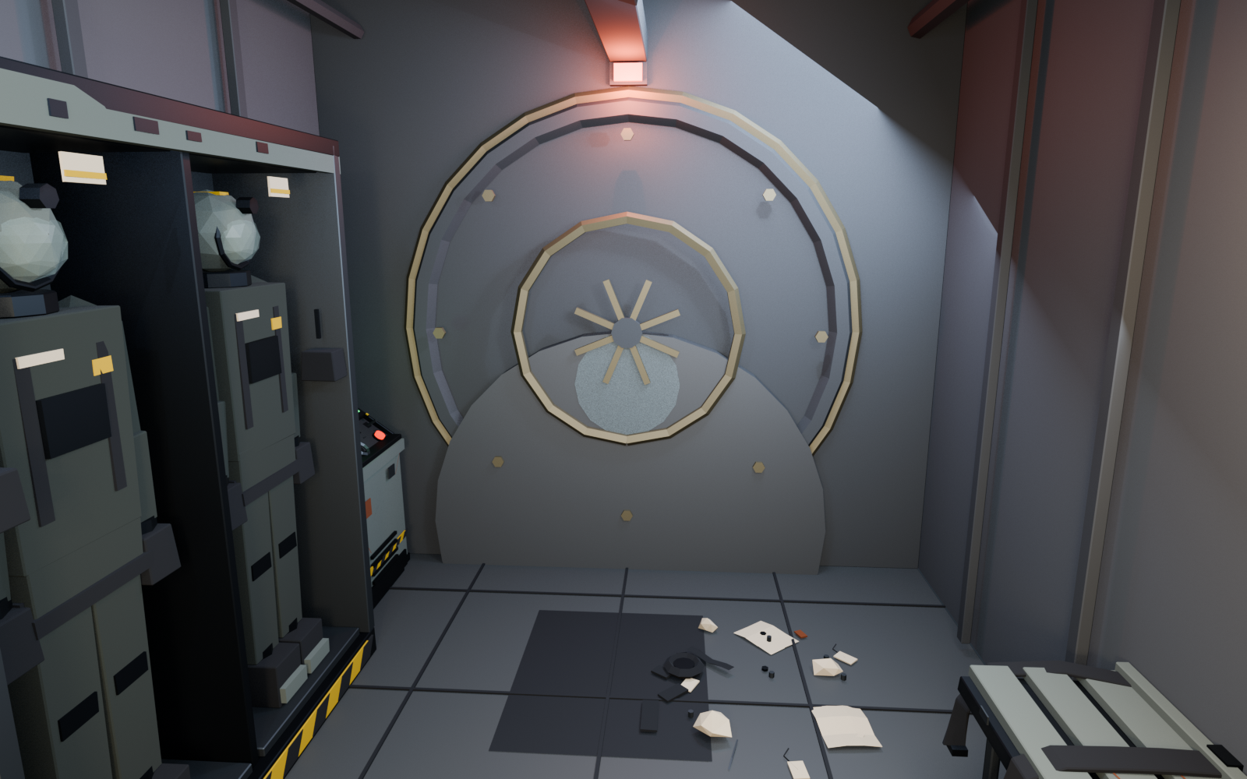
Рисунок 1 — Внутреннее пространство шлюзового отсека со скафандрами, замками и консолью управления

1 Архитектура шлюзового отсека и цикл декомпрессии
Шлюзовой отсек (scenes/airlock_exterior.tscn) связывает герметичный коридор палубы Deck B с открытым пространством космоса. Отсек оснащен двумя изолированными переборками: внутренней герметичной дверью и массивным внешним люком с поворотными ригелями. В помещении установлены шкафы со скафандрами EVA, резервуары высокого давления и настенный пульт декомпрессии.
Скрипт scripts/eva_controller.gd реализует строгий конечный автомат (FSM) процесса шлюзования:
1. Блокировка внутренней двери и включение красной стробоскопической сигнализации.
2. Звуковой эффект сброса давления воздуха (hull_groan.wav) и срабатывание тревожной сирены alarm_loop.wav.
3. Медленный поворот внешнего люка на петлях (открытие створок наружу за 2.4 секунды).
4. Перемещение игрока в стартовую внешнюю точку exit_pos = Vector3(-10.4, 3.15, 11.9) с автоматической активацией режима eva_mode.
Параметр EVA | Значение в коде | Физический смысл в невесомости
eva_thrust | 7.0 м/с² | Ускорение реактивных микродвигателей скафандра
eva_damping | 1.1 с⁻¹ | Коэффициент торможения маневровых гироскопов
eva_max_speed | 7.5 м/с | Предельная безопасная скорость перемещения в вакууме
tether_length | 34.0 м | Свободная длина кевларового страховочного троса
hard_tether | 52.0 м | Дистанция критического натяжения с принудительным возвратом
gravity в EVA | 0.0 м/с² | Полное отключение гравитации и контакта с полом

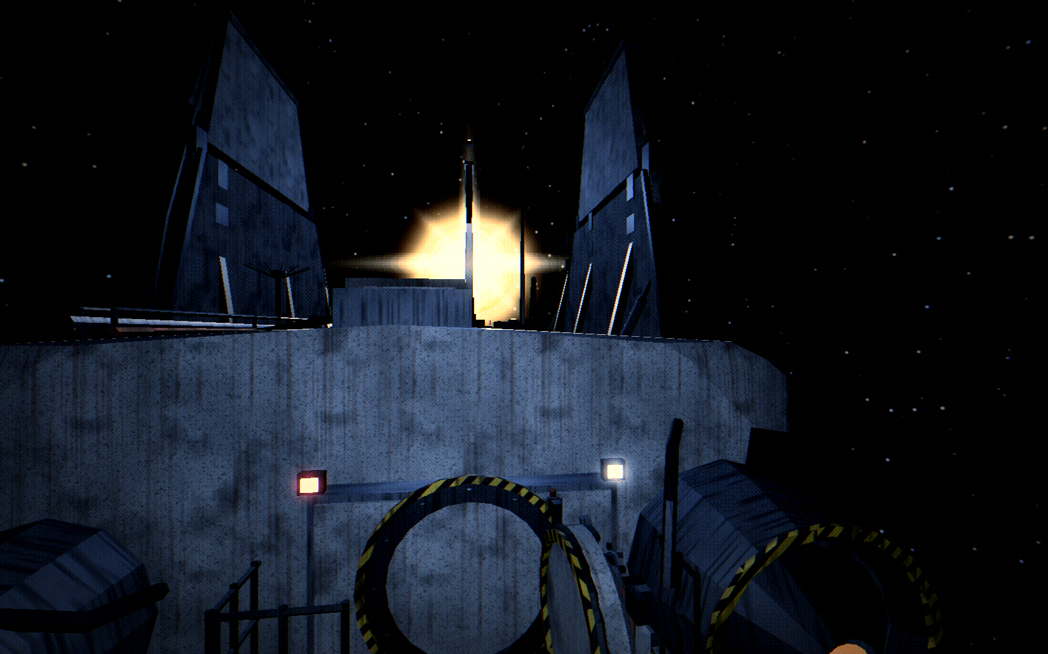
Рисунок 2 — Распахивание внешнего люка шлюза и первый взгляд на бездну открытого космоса

2 Физическая модель 6DOF-парения в открытом космосе
В режиме невесомости (eva_mode = true) контроллер CharacterBody3D отключает вектор гравитации и проверку пола is_on_floor(). Вектор движения формируется в полной трехмерной системе координат: клавиши W/S отвечают за поступательное движение вперед/назад, A/D — за боковой стрейф, а клавиши Space (Пробел) и C — за подъем и спуск по вертикальной оси Y.
Для предотвращения бесконечного ухода в пустоту внедрен алгоритм виртуального страховочного троса. Если расстояние от точки выхода превышает tether_length (34 м), на экран выводится пульсирующее предупреждение об опасности обрыва. При достижении hard_tether (52 м) скрипт активирует упругий импульс натяжения, плавно притягивающий космонавта обратно к шлюзу.
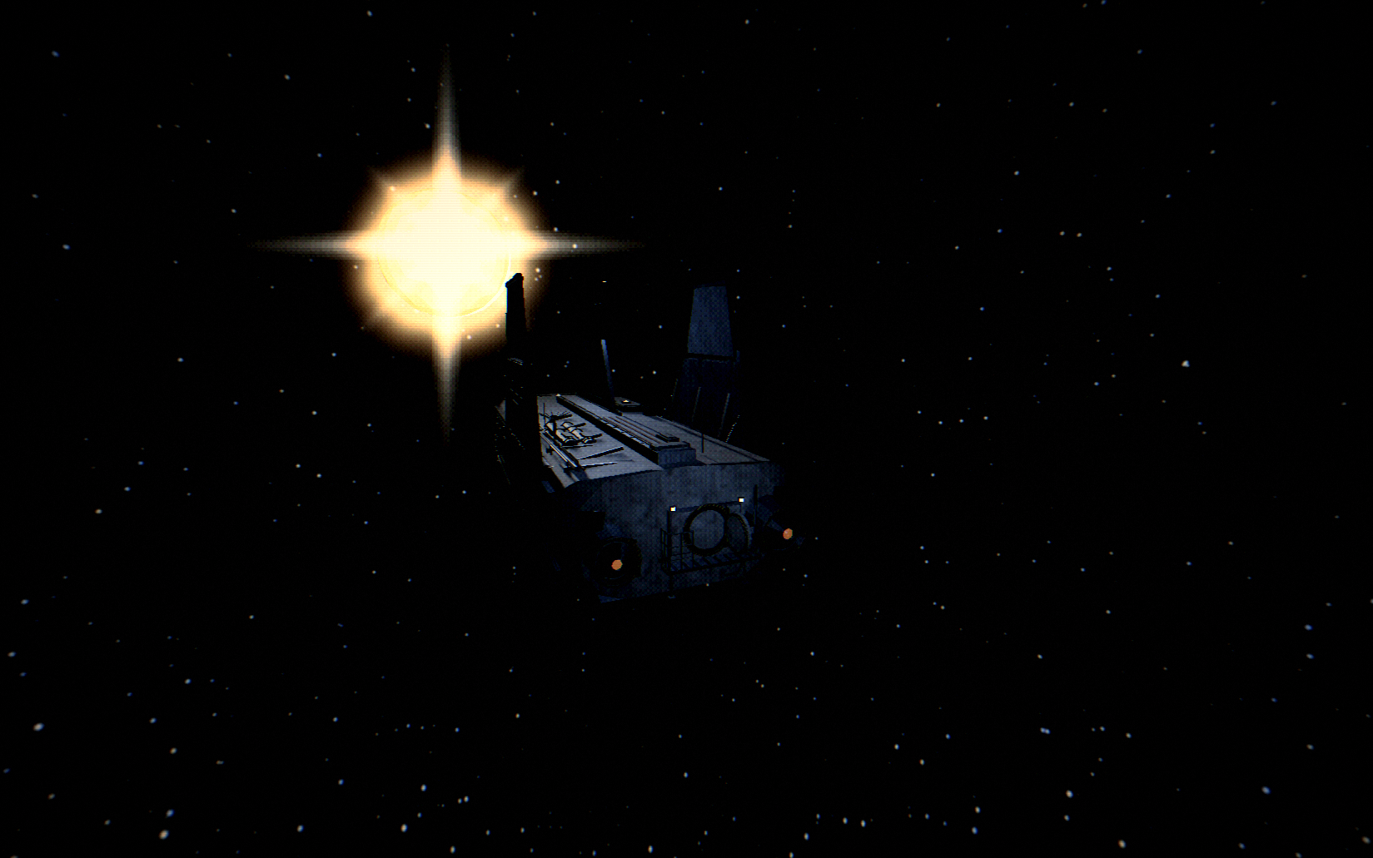
Рисунок 3 — Свободное парение в открытом космосе (режим EVA) с внешним осмотром корпуса челнока

3 Модернизация радиооборудования: комплекс radio_field
Взамен базового прототипа в сцену интегрирована высокодетализированная модель армейской радиостанции assetss/radio_new/radio_field.glb. Приемник смонтирован в тяжелом стальном шкафу radio_cabinet.glb и оснащен многодиапазонной шкалой частот, тумблерами фильтрации шумов, аналоговым вольтметром и отдельным зеленым катодным монитором Screen с эффектом люминофора.
Скрипт scripts/radio_materials.gd производит рантайм-наложение текстур высокого разрешения: оливковый металл корпуса (radio_body.png), черная шлифованная лицевая панель (radio_panel.png), следы коррозии (rust_heavy) и полосы безопасности hazard_stripes. Радиоприемник готов к интеграции системы сканирования загадочных сигналов в диапазонах КВ и УКВ.
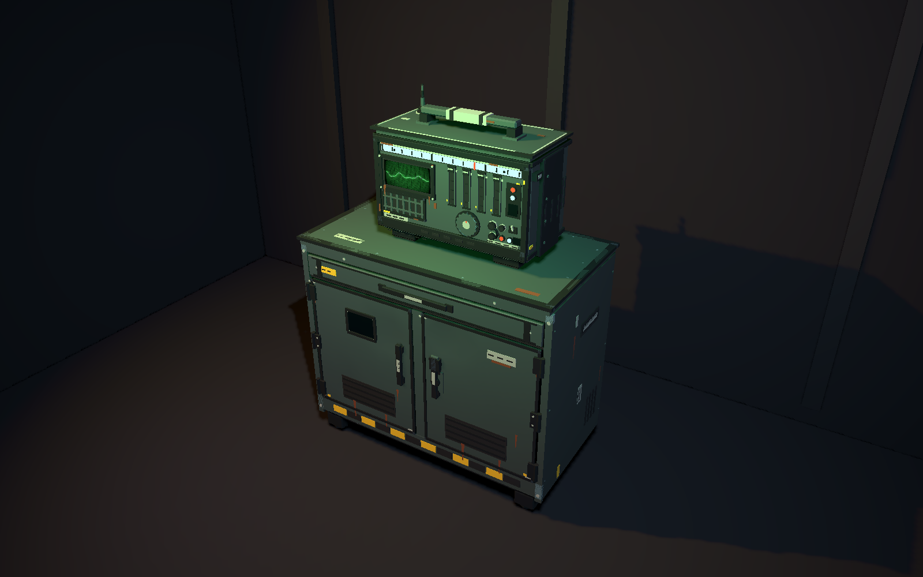
Рисунок 4 — Новая многодиапазонная радиостанция radio_field на монтажной стойке в отсеке связи

4 Листинг физики невесомости контроллера персонажа
Ниже приведен фрагмент scripts/player.gd, рассчитывающий тягу маневровых двигателей и инерционное скольжение в вакууме.
scripts/player.gd, физика свободного парения в открытом космосе
# Обработка полета в режиме EVA:
if eva_mode:
var thrust_dir := Vector3.ZERO
var cam_basis: Basis = camera.global_transform.basis
# Продольное и боковое перемещение
thrust_dir += -cam_basis.z * input_dir.y
thrust_dir += cam_basis.x * input_dir.x
# Вертикальная тяга ранца: Space - вверх, C - вниз
if Input.is_action_pressed("jump"):
thrust_dir += cam_basis.y
if Input.is_action_pressed("crouch"):
thrust_dir -= cam_basis.y
if thrust_dir != Vector3.ZERO:
velocity += thrust_dir.normalized() * eva_thrust * delta
if velocity.length() > eva_max_speed:
velocity = velocity.normalized() * eva_max_speed
else:
# Маневровое торможение гироскопами
velocity = velocity.move_toward(Vector3.ZERO, eva_damping * delta)
move_and_slide()
return

Плавное затухание скорости velocity.move_toward() имитирует работу автоматических гироскопов стабилизации скафандра.

5 Листинг цикла шлюзования и открытия люка
Метод _cycle_to_outside() из scripts/eva_controller.gd координирует аудиоэффекты и кинематику створки.
scripts/eva_controller.gd, последовательность открытия внешнего люка
func _cycle_to_outside() -> void:
busy = true
_status.text = "СБРОС ДАВЛЕНИЯ..."
_hiss.play()
_alarm.play()
# Анимация поворота гермостворки люка наружу
var tween := create_tween()
tween.set_trans(Tween.TRANS_QUAD).set_ease(Tween.EASE_IN_OUT)
tween.tween_property(_hatch_pivot, "rotation_degrees:y", -105.0, 2.4)
await tween.finished
_clunk.play()
_status.text = "ШЛЮЗ РАЗГЕРМЕТИЗИРОВАН. ВЫХОД РАЗРЕШЕН"
# Перевод игрока наружу и включение невесомости
player.global_position = exit_pos
player.eva_mode = true
is_outside = true
busy = false

Асинхронная пауза await tween.finished гарантирует, что игрок не сможет выйти наружу до полного открытия створки люка.

6 Проверка и результат работы
Проверка надежности систем EVA и радио проводилась в тестовых стендах .codex_qa/eva/, .codex_qa/airlock/ и .codex_qa/radio_new/. Проверялась корректность смены коллизий при переходе сквозь дверной проем, упругость страховочного троса и отзывчивость органов управления новой радиостанции.
Проверяемое действие | Условия теста | Ожидаемый результат | Статус
Цикл шлюзования и декомпрессии | Активация пульта в шлюзовом отсеке | Звуки сирены, сброс давления, открытие люка на 105° | Успешно
Активация режима невесомости (EVA) | Выход за пределы порога внешнего люка | Гравитация отключена, управление 6DOF активно | Успешно
Проверка ограничения страховочного троса | Удаление от корабля на дистанцию >50 м | Срабатывание предупреждения и упругий возврат | Успешно
Обратный вход в шлюзовой отсек | Подлет к открытому люку и нажатие E | Герметизация шлюза, возврат гравитации 9.8 м/с² | Успешно
Интеграция радиостанции radio_field | Загрузка scenes/radio_device.tscn | Все текстуры корпуса и CRT-экрана наложены корректно | Успешно
Стабильность частоты кадров в вакууме | Рендер корабля снаружи с солнцем и звездами | Стабильные 56–60 FPS без лагов и задержек | Успешно

Что можно дополнить далее
Созданный технологический фундамент полностью покрывает все системы, запланированные в постановке задачи проекта. Дальнейшим шагом станет наполнение мира нарративным контентом: запись искаженных радиосообщений бедствия, настройка генератора помех при приближении к аномалии Черной дыры, интеграция сюжетных записок экипажа в каюте и финальная полировка пользовательского интерфейса.

Результат
В шестнадцатый день разработки завершено создание ключевых технологических столпов игры ECHOES OF THE VOID. Успешно развернут шлюзовой отсек с атмосферным циклом декомпрессии, реализована физика свободного парения в открытом космосе (EVA) с защитой страховочным тросом, а верстак связи оснащен профессиональной армейской радиостанцией. Проект достиг стадии функционально полного вертикального среза (Vertical Slice) и готов к демонстрации.

